12.13今日动态

1. **来园篇**

今日来园幼儿30人，3人请假。能够主动和老师打招呼的小朋友有**万煜铂、王翊行、冯钰源、冯皓辰、张佳妮、邓淼、鞠雨恒、沈沐晨、李沐冉、张琳晞、吴弈鸣、丁沐晞、曹铭轩、李雨菲、栾晞纯、万慕铄、李宗昊、万晞文、张轩睿、李一阳、王艺瑾、徐梓皓、陶栀夏、高宇辰、王子嘉、金芳伊。**

**二、区域游戏篇**

|  |  |  |
| --- | --- | --- |
| **IMG_9329(1)** | **IMG_9330(1)** | **IMG_9331** |
| **建构区：**  张轩睿和鞠雨恒在建构区游戏，两个人用相同的积木——二倍单元积木进行平铺和垒高，但因为太高不够牢固很快就倒下。 | **益智区：**  高宇辰今天玩的是益智区的拼图游戏，他一开始的时候是单独游戏，随意拼，后来有一个小朋友李雨菲和他一起游戏，两个人平行游戏，各自玩各自的。 | **娃娃家：**  李一阳今天扮演的是爷爷，他家今天有小客人来吃饭，因此他很忙碌地在制作着美食。 |

**三、集体活动篇——综合：冬天的服饰**

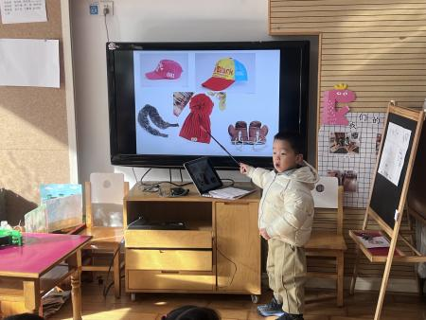 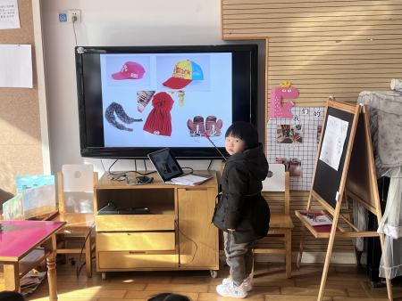 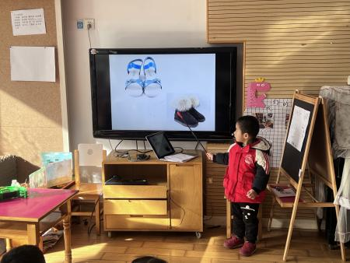

在寒冷的冬天里人们穿上了厚厚的冬装，如：棉衣、棉裤、羽绒服、围巾、帽子、口罩、棉鞋、靴子等。冬天的服装主要是保暖和抵御寒冷，衣服比较重比较厚，与春夏季的服装形成了鲜明的对比，质地基本都是棉、毛、绒、羽绒类等。本次活动让幼儿通过冬夏服装的对比来感知冬天服装的特征，并能用语言进行描述，同时知道抵御寒冷的一些方法。

能通过辨别不同的服装，知道冬天服装的特点，并能用语言进行描述的幼儿有**万煜铂、王翊行、冯皓辰、张佳妮、邓淼、鞠雨恒、沈沐晨、李沐冉、张琳晞、李雨萱、吴弈鸣、臧宇朋、丁沐晞、曹铭轩、李雨菲、栾晞纯、万慕铄、李宗昊、万晞文、张轩睿、李一阳、王艺瑾、徐梓皓、陶栀夏、高宇辰、王子嘉、金芳伊**

**三、生活篇**

1.午餐情况

今天午饭吃的是黑米饭、莴苣丝炒腐竹和红烧茭白胗肝，喝的是青菜菌菇。

能够光盘并亮灯的小朋友有的小朋友有**万煜铂、王翊行、冯钰源、冯皓辰、张佳妮、邓淼、鞠雨恒、沈沐晨、李沐冉、张琳晞、吴弈鸣、臧宇朋、曹铭轩、李雨菲、栾晞纯、万慕铄、李宗昊、万晞文、张轩睿、李一阳、王艺瑾、徐梓皓、陶栀夏、丁雅琦。**

**友情提醒：**

1. 各位家长，安全教育平台的作业请及时完成。
2. 疫情形势依旧严峻，大家做好自我防护，少出门少聚集。